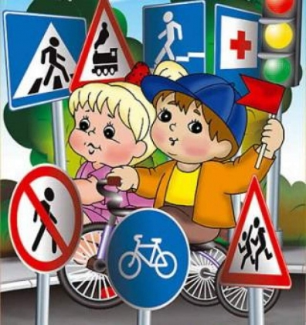
Памятка для родителей
Уважаемые родители!

Научите своих детей навыкам безопасного поведения на дороге. Для этого используйте движение в детский сад и обратно.

Как обезопасить ребёнка на дороге, улице
Пешеходный переход…
Одна из главнейших задач-научить ребёнка быть внимательным: оценивать дорожную обстановку, определять «на глаз» скорость движения автомобиля и дистанцию, предугадывая возможные риски.
Ребёнок твёрдо должен знать, что дорогу можно переходить только в установленных местах: на пешеходном переходе и на перекрёстке. Но и в данном случае никто не может гарантировать его безопасность. Поэтому, прежде чем выйти на дорогу, остановитесь с ребёнком на расстоянии 50 см – 1 метра от края проезжей части, обратите его внимание, что посмотреть налево и направо надо обязательно с поворотом головы, и если с обеих сторон нет транспорта представляющего опасность, можно выйти на проезжую часть. Переходить дорогу надо спокойным размеренным шагом и ни в коем случае не бегом.
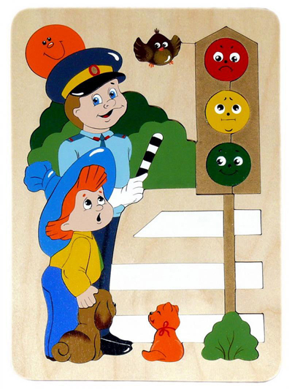
На проезжей части не место лишним разговорам:
Ребёнок должен привыкнуть, что при переходе проезжей части необходимо быть максимально внимательным
Большую опасность для детей представляют нерегулируемые пешеходные переходы. Здесь ребёнку важно убедиться, что расстояние до автомобилей с обеих сторон позволит ему перейти дорогу без остановки на середине проезжей части.
На регулируемом пешеходном переходе объясните ребёнку, что красный и жёлтый сигнал светофора – запрещающие. Особенно опасно выходить на дорогу при жёлтом сигнале, потому, что некоторые транспортные средства завершают проезд перекрёстка и при этом увеличивают скорость.
Зелёный сигнал - разрешающий, но он не гарантирует пешеходу безопасный переход, поэтому прежде чем выйти на дорогу надо посмотреть налево и направо и убедиться, что все транспортные средства остановились, опасности нет.
Если перед переходом припаркован транспорт, необходимо быть особо внимательным, так как выходя из-за машины можно попасть под колеса движущегося транспорта.
И еще один совет: при переходе проезжей части крепко держите ребёнка за руку, за запястье, а не за ладошку.
Во дворе…
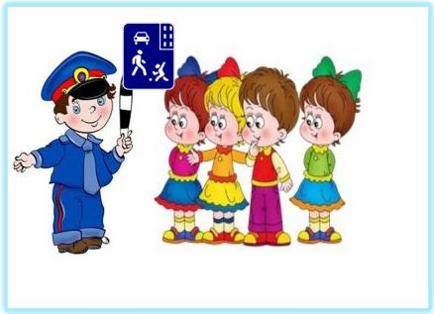
Очень осторожно следует себя вести не только на проезжей части.
Зачастую наезды на юных пешеходов происходят именно на дворовых территориях и в жилых зонах.
Необходимо, чтобы ребёнок четко усвоил, что нельзя выбегать из подъезда, арки, прятаться за транспортными средствами.
Дети с трудом воспринимают на словах, как надо вести себя в той или иной дорожной ситуации или как избежать опасности.
Поэтому психологи советуют объяснять ребёнку эти правила с привязкой к конкретной местности и конкретным обстоятельствам. Во время прогулки покажите опасные места, где и как можно попасть под машину, если у подъезда стоят автомобили или растут деревья, кусты, обратить на это внимание ребёнка, остановиться, научить осматриваться по сторонам, определять: нет ли опасности приближающегося транспорта.
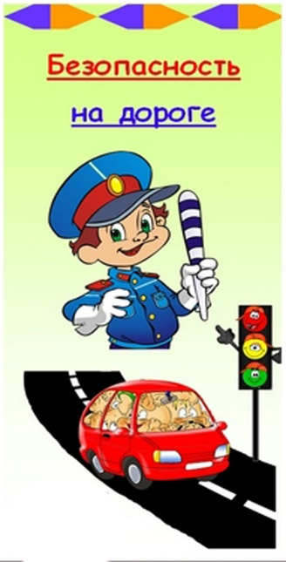
Возле остановки…
Немало несчастных случаев происходит вблизи остановок общественного транспорта.
Дети совершают ошибки при выходе из транспорта, часто выбегают на дорогу именно возле остановок.
Объясните ребёнку, что здесь нужно быть особенно внимательным, ждать автобус спокойно, подходить к нему только после того, как он полностью остановиться.
При выходе из автобуса (троллейбуса, трамвая) нельзя обходить его спереди или сзади, необходимо дойти до ближайшего пешеходного перехода и перейти проезжую часть в соответствии с требованиями правил дорожного движения.

В автомобиле …
Сел в машину пристегнись!
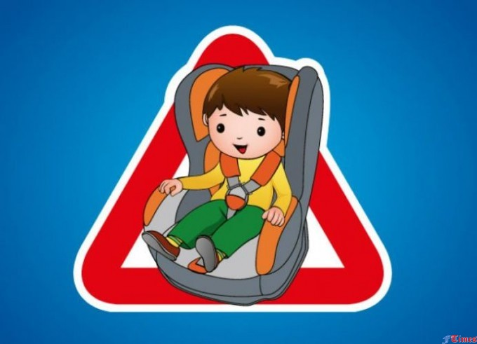
По данным статистики значительное количество детей погибает при авариях, находясь в автомобиле. По правилам дорожного движения водитель при движении автомобиля должен быть пристегнут ремнями безопасности и не перевозить непристегнутых пассажиров. Особое внимание уделяется безопасности перевозки детей.
«…Перевозка детей до 12-летнего возраста в транспортных средствах, оборудованных ремнями безопасности, должна осуществляться с использованием детских удерживающих устройств, соответствующих весу и росту ребенка, а также иных средств, позволяющих пристегнуть ребёнка с помощью ремней безопасности, предусмотренных конструкцией транспортного средства, а на переднем сиденье легкового автомобиля- только с использованием специальных детских удерживающих устройств…». (пункт22.9, Правила дорожного движения РФ).

Виды автокресел и системы их крепления
Сегодня в мире действует единая классификация ДУУ, разделенная на несколько групп по максимальному весу ребёнка:
Группа | Возраст | Вес | Направление установки | Примечание
«0» | 0-6 месяцев | До 10 кг | Боком к движению
«0+» | 0-1 год | До 13 кг | По движению/против движения | Ширина ремней — не менее 25 мм
«I» | 9 месяцев — 4 года | От 9 до 18 кг | По движению/против движения | Ширина ремней — не менее 25 мм
«II» | 3 года — 7 лет | От 15 до 25 кг | По движению | Ширина ремней — не менее 38 мм. Наличие регулируемой спинки или подголовника
«III» | 6-12 лет | От 22 до 36 кг | По движению | Ширина ремней — не менее 38 мм. Наличие регулируемой спинки или подголовника
Устройства первых двух групп («0» и «0+») называют еще автоколыбелями (автолюльками). Изделия других групп уже относятся к полноценным детским автомобильным сиденьям.

В тёмное время суток…
Присутствие светоотражающих элементов на детской одежде может значительно снизить детский травматизм на дорогах!
В России требование носить светоотражатели при движении в тёмное время суток введено с 2006 года (пункт 4.1. Правил дорожного движения РФ) и носит рекомендательный характер. Между тем, исследования сотрудников. Научно-исследовательского центра ГИБДД России показали, что применение пешеходами таких изделий, более чем в 6, 5 раза снижает риск наезда на них транспортного средства. Происходит это из-за того, что водитель обнаруживает пешехода, имеющего светоотражатели со значительно большего расстояния, вместо 30 метров — со 150 м, а при движении с дальним светом водитель видит пешехода уже на расстоянии 400 метров. Рекомендуем родителям приобретать светоотражающие элементы для детей в целях предотвращения детского дорожно-транспортного травматизма.
Научите ребёнка привычке соблюдать правила дорожного движения. Побеспокойтесь о том, чтобы Ваш ребёнок «ЗАСВЕТИЛСЯ» на дороге. Примите меры к тому, чтобы на одежде у ребёнка были светоотражающие элементы, делающие его очень заметным на дороге.
В тёмной одежде маленького пешехода просто не видно водителю, а значит, есть опасность наезда.

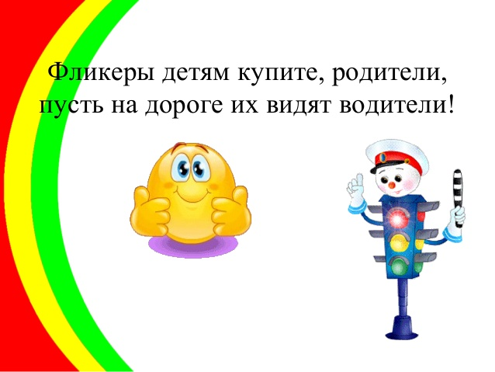

Помните!
БЕЗОПАСНОСТЬ ДЕТЕЙ – ОБЯЗАННОСТЬ ВЗРОСЛЫХ!

